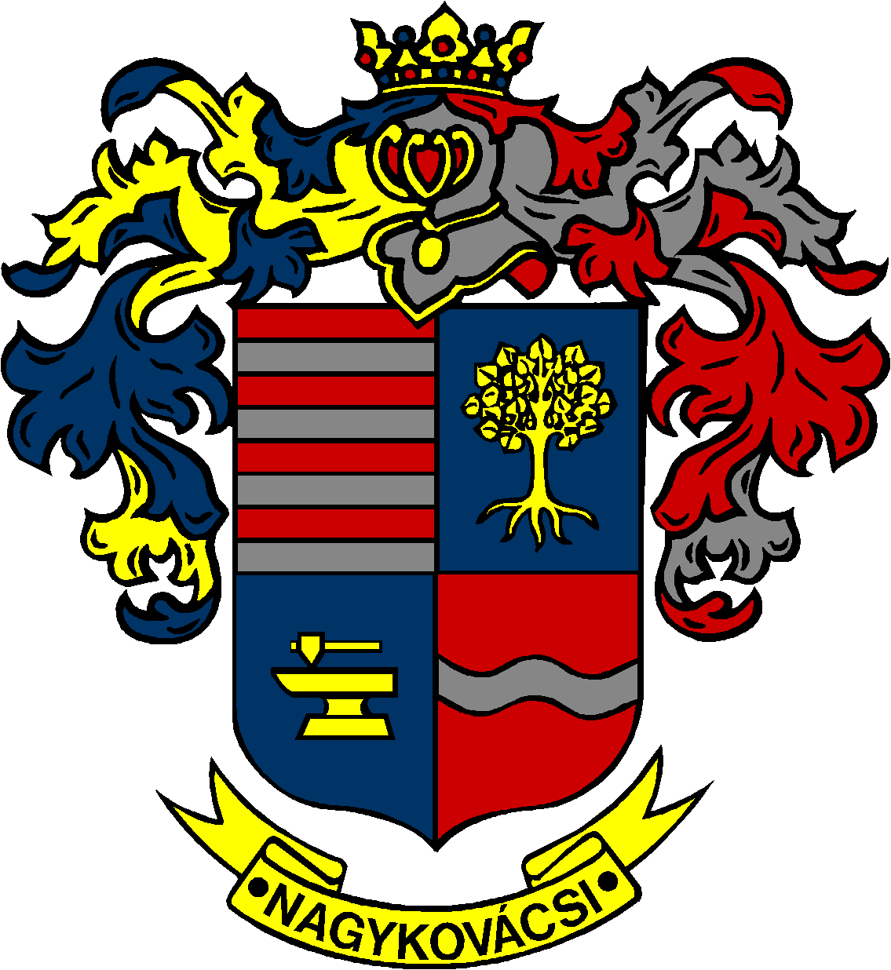

NAGYKOVÁCSI NAGYKÖZSÉG ÖNKORMÁNYZAT

ÜGYRENDI, ÖSSZEFÉRHETETLENSÉGI, JOGI ÉS KÜLSŐ KAPCSOLATOK BIZOTTSÁG

ELNÖKE

MEGHÍVÓ
Nagykovácsi Nagyközség Önkormányzatának
Ügyrendi, összeférhetetlenségi, jogi és külső kapcsolatok bizottsági
ülésére

Az ülés helye: Öregiskola Közösségi Ház és Könyvtár
Időpontja: 2018. szeptember 19. (szerda) 8 óra

Napirend:
- Az önkormányzat 2018. évi költségvetéséről szóló 4/2018. (II. 23.) önkormányzati rendeletének 2. sz. módosítása E – 82
Előterjesztő: Kiszelné Mohos Katalin polgármester
Előadó: Perlaki Zoltán gazdasági vezető
Tárgyalja: PB, ÜB

- Döntés a Nagykovácsi Nagyközség területén végzett hulladékgazdálkodási közszolgáltatásról valamint a közterületek tisztántartásáról szóló 7/2014. (VI. 26.) önkormányzati rendelet módosításáról E – 93
Előterjesztő: Kiszelné Mohos Katalin polgármester
Előadó: dr. Halmosi-Rokaj Odett aljegyző
Tárgyalja: ÜB

- A 4. háziorvosi körzet létrehozásával kapcsolatos rendelet-módosítás és döntések E – 84
Előterjesztő: Kiszelné Mohos Katalin polgármester
Előadó: Grégerné Papp Ildikó osztályvezető
Tárgyalja: EÜB, ÜB

- A személyes gondoskodást nyújtó gyermekjóléti alapellátásokról és térítési díjairól szóló 8/2015. (IV. 23.) rendelet módosítása, a Lenvirág Bölcsőde és Védőnői Szolgálat szakmai dokumentumainak jóváhagyása E – 85
Előterjesztő: Kiszelné Mohos Katalin polgármester
Előadó: Grégerné Papp Ildikó osztályvezető
Tárgyalja: EÜB, ÜB

Nagykovácsi, 2018. szeptember 13.

Bánóczi Margit sk.
bizottsági elnök

